

FPT.VN
URD – User requirements document

Mã hiệu
Phiên bản | 1.1

REVISION HISTORY
[A]: Add – Thêm mới
[U]: Update – Cập nhật, thay đổi
[D]: Delete - Xóa

Date | Version | Author | Approver | Change Description

A. GIỚI THIỆU

I. Mục đích tài liệu
Tài liệu này mô tả yêu cầu nghiệp vụ và đặc tả kỹ thuật cho tính năng Tự động áp dụng voucher vào luồng thanh toán trên nền tảng FCP (Ftel Commerce Platform).
Tài liệu dành cho PM, BA, DEV và QA tham gia phát triển module CO (Checkout).

II. Thông tin chung
Tên tính năng | Tự động áp dụng voucher có giá trị giảm giá tối ưu vào checkout
Module | CO – Checkout
Phiên bản | 1.1
Tác giả | Yến Nguyễn – BA ECOM Team
Ngày cập nhật | 25/05/2026
Stakeholder | Chị Linh – Trưởng phòng Growth; Team Vận hành; PM LongNH
Phụ thuộc | QLCS API (GetListEvoucher, GetEvoucherInfor, Recheck); UC-04 Manual Apply EVC; UC-05 Cancel EVC

III. Bối cảnh & Lý do thực hiện
Theo dữ liệu vận hành từ 01/04/2026 đến 22/05/2026:
Chỉ số | Số liệu | Ghi chú
Tổng đơn online trong kỳ | ~200 đơn
Voucher được sử dụng | ~100 lượt | 50% tổng đơn
Voucher không được sử dụng | ~100 lượt | 50% — user có voucher nhưng không dùng
Số voucher active / KH tại 1 thời điểm | 3 – 5 voucher | Confirm từ vận hành

50% voucher được phát hành nhưng không được sử dụng cho thấy rào cản chính nằm ở UX: user không biết, không nhớ, hoặc không muốn tự browse danh sách voucher khi checkout. Tính năng tự động áp dụng voucher giải quyết trực tiếp vấn đề này.
Stakeholder chính: Chị Linh (Trưởng phòng Growth) đề xuất hệ thống tự động chọn và áp dụng 1 voucher giảm giá tối ưu cho KH, thay vì để KH tự chọn thủ công.

IV. Tài liệu tham khảo
STT | Tài liệu | Mô tả
1 | FCP Ver1.1 – Tích hợp Evoucher Checkout | UC-04 Manual Apply, UC-05 Cancel, UC-06 Recheck
2 | recheck-voucher.docx | API Recheck QLCS
3 | get-list-evoucher-api.docx | API GetListEvoucher QLCS
4 | get-info-evoucher.docx | API GetEvoucherInfor QLCS
5 | Đề xuất thay đổi API QLCS – EVC | Yêu cầu bổ sung field QLCS để hỗ trợ tính năng này
6 | AutoApply_Voucher_Sequence.drawio | Sequence diagram 5 kịch bản (file đính kèm)

V. Thuật ngữ, từ ngữ viết tắt
Thuật ngữ | Mô tả
FCP | Ftel Commerce Platform – nền tảng thương mại điện tử backend của FPT Telecom
CO | Checkout module – module xử lý luồng thanh toán trong FCP
QLCS | Quản lý Chính sách – module quản lý giá và voucher, cung cấp API EVC
EVC | E-Voucher – mã giảm giá điện tử do QLCS quản lý
Auto-apply | Tự động áp dụng voucher – CO tự chọn và apply voucher tốt nhất, không cần user thao tác
Manual apply | Áp dụng thủ công – user chủ động chọn voucher từ danh sách (UC-04)
hasManualVoucher | Flag trong Checkout model: true nếu có ít nhất 1 voucher được user manual apply. CO dùng để quyết định có chạy auto-apply không
DiscountVAT | Số tiền chiết khấu đã bao gồm VAT, trả về từ GetEvoucherInfor. Dùng để so sánh và chọn voucher tốt nhất
Context checkout | Bộ thông tin xác định điều kiện áp dụng voucher: gói dịch vụ + PTTT + địa chỉ lắp đặt
PTTT | Phương thức thanh toán
BR | Business Rule – quy tắc nghiệp vụ
AC | Acceptance Criteria – tiêu chí nghiệm thu

B. TỔNG QUAN

I. Sơ đồ tổng quan
https://app.diagrams.net/#G1TVg6W4BG45VYyAJE-QDz6xXrRfxuhiMv#%7B%22pageId%22%3A%22b2pdAYJTs9Luh2uzYOCD%22%7D

II. Nguyên tắc xử lý cốt lõi
Toàn bộ logic auto-apply dựa trên 1 flag duy nhất trong Checkout model:
Flag | Giá trị | Ý nghĩa | Hành vi khi context thay đổi
hasManualVoucher | false | Chưa có voucher, hoặc chỉ có voucher auto | CO tự detect và chạy lại auto-apply
hasManualVoucher | true | Có ít nhất 1 voucher manual trong checkout | FE chủ động apply=[] → getlistvoucher → apply lại. CO xử lý theo request

Lý do thiết kế: Khi có voucher manual, FE đã có flow xử lý context change riêng (apply=[] → getlistvoucher → apply lại) theo pattern UC-04 hiện tại.
CO không cần tự detect để tránh conflict với flow FE.

III. Danh sách kịch bản (UC)
Scenario | Tên kịch bản | hasManualVoucher | Actor xử lý | Mô tả
1 | Lần đầu vào màn thanh toán | false | CO tự động | CO auto-apply voucher tốt nhất khi chưa có voucher
2 | Thay đổi context, chỉ có voucher auto | false | CO tự động | CO tự detect, xóa voucher cũ, chạy lại auto-apply
3 | Thay đổi context, có voucher auto + manual | true | FE chủ động + CO xử lý | FE apply=[] → getlistvoucher → apply lại [auto+manual]. CO GetEvoucherInfor + Recheck từng voucher
4 | User chủ động bỏ voucher | true/false | User + CO | CO remove voucher, không auto-apply lại
5 | Thay đổi context, user đã bỏ voucher auto, chỉ còn voucher manual | true | FE chủ động + CO xử lý | FE apply=[] → getlistvoucher → apply lại [manual]. CO GetEvoucherInfor + Recheck voucher manual

C. Yêu cầu chi tiết

UC1 — Lần đầu vào màn thanh toán (chưa có voucher)

1. Thông tin chung
Description | Checkout tìm voucher có giá trị giảm giá cao nhất và tự động áp dụng vào voucher
Actor | CO (tự động)
Trigger | Danh sách voucher hợp lệ lớn hơn hoặc bằng 1
Pre-condition | Có ít nhất 1 voucher hợp lệ trong checkout
Post-condition | Áp dụng thành công 1 voucher vào checkout

2. Workflow
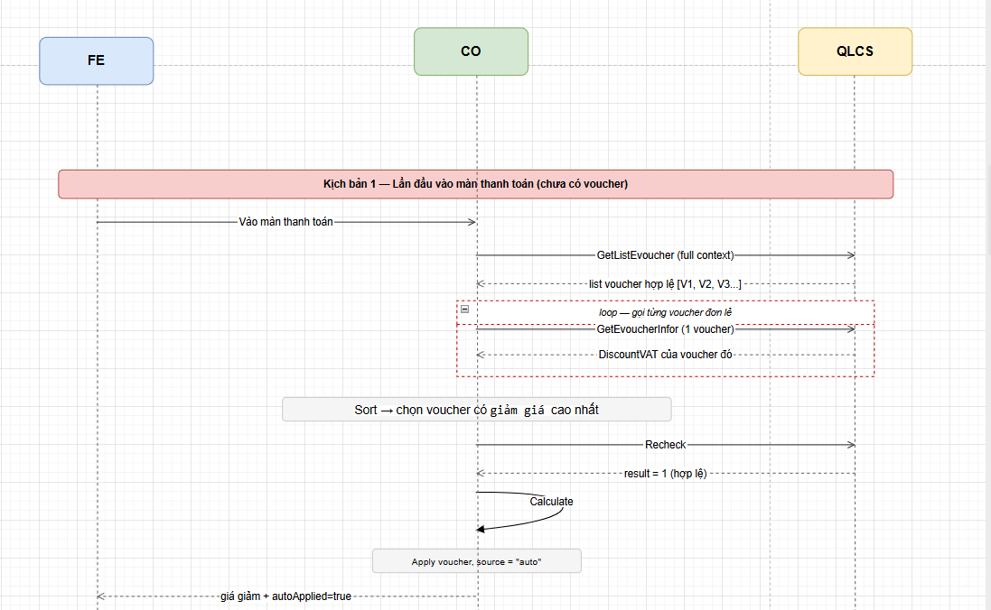

3. Acceptance Criteria
AC ID | Mô tả | Given | When | Then
AC-01 | Auto-apply voucher có DiscountVAT cao nhất | Checkout chưa có voucher, KH có ít nhất 1 voucher hợp lệ | Hệ thống xử lý tìm voucher có discount giảm nhiều nhất và áp dụng checkout | Trả FE giá checkout đã giảm và áp dụng 1 voucher
AC-02 | Không apply khi không có voucher hợp lệ | GetListEvoucher trả list rỗng | CO hoàn tất flow | CO không apply, checkout hiển thị giá gốc, không báo lỗi user
AC-03 | Không apply khi Recheck fail | Voucher được chọn nhưng Recheck trả result = 0 hoặc -1 | CO nhận kết quả Recheck | CO không apply, checkout hiển thị giá gốc, không báo lỗi user
AC-04 | Chỉ apply đúng 1 voucher | KH có nhiều voucher hợp lệ | CO hoàn tất auto-apply | CO chỉ apply 1 voucher có DiscountVAT cao nhất, không stack combo
AC-05 | Checkout ghi nhận trạng thái checkout có voucher áp dụng tự động | Áp dụng thành công 1 voucher checkout | Hệ thống xử lý | Checkout có state của voucher dạng auto

UC2 — Thay đổi context, chỉ có voucher tự động

1. Thông tin chung
Description | Khi user thay đổi gói/PTTT/địa chỉ và checkout chỉ có voucher tự động
Actor | CO (tự động)
Trigger | User thay đổi gói / PTTT / địa chỉ
Pre-condition | Checkout đang có voucher auto
Post-condition | Checkout hiển thị giá giảm theo voucher tốt nhất của context mới (có thể khác voucher cũ)

2. Workflow

Bước | Actor | Hành động
1 | User | Thay đổi gói / PTTT / địa chỉ
2 | FE | Gọi Get list voucher + Get detail checkout
3 | CO | Get list voucher hợp lệ -> Remove voucher -> Tìm voucher có giảm giá tốt nhất -> Apply voucher -> Calculate
4 | CO | Trả thông tin cho FE

3. Acceptance Criteria
AC ID | Mô tả | Given | When | Then
AC-01 | Checkout remove voucher tự động đã áp dụng | Checkout đã có voucher được áp dụng tự động | Hệ thống thực hiện remove voucher | Checkout không còn voucher
AC-02 | Checkout áp dụng voucher có giá giảm tốt nhất theo context mới | Checkout có danh sách voucher hợp lệ mới | Tìm voucher giảm giá nhiều nhất và áp dụng | Trả ra giá trị checkout mới và voucher mới được áp dụng cho FE
AC-03 | Checkout không áp dụng voucher khi không có danh sách voucher hợp lệ | Checkout không voucher hợp lệ | Hệ thống thực hiện xử lý | Trả ra thông tin FE không có voucher được áp dụng
AC-04 | Checkout tìm voucher có giá trị giảm cao nhất cho checkout | Checkout có danh sách voucher hợp lệ | Tìm voucher có giá giảm cao nhất | Thực hiện áp dụng cho checkout
AC-05 | Checkout ghi nhận trạng thái checkout có voucher áp dụng tự động | Áp dụng thành công 1 voucher checkout | Hệ thống xử lý | Checkout có state của voucher dạng auto

UC3 — Thay đổi context, có voucher tự động + thủ công (user chọn + user nhập)

1. Thông tin chung
Description | Khi user thay đổi context và checkout có cả voucher auto lẫn manual
Actor | FE (chủ động trigger); CO (xử lý theo request)
Trigger | User thay đổi gói / PTTT / địa chỉ.
Pre-condition | Checkout đang có ít nhất 1 voucher manual và 1 voucher auto
Post-condition | Voucher còn valid được giữ lại. Voucher invalid bị remove. FE được thông báo nếu có voucher bị remove. CO không tự động apply voucher mới

2. Workflow

Bước | Actor | Hành động
1 | User | Thay đổi gói / PTTT / địa chỉ
2 | FE | Gọi Get list voucher + Get detail checkout
3 | CO | Check c
4 | CO | Trả thông tin cho FE

3. Acceptance Criteria
AC ID | Mô tả | Given | When | Then
AC-01 | CO không tự auto-apply khi hasManualVoucher = true | Checkout có voucher manual, user đổi context | Context thay đổi | CO không tự chạy auto-apply. Chờ FE gửi request apply lại
AC-02 | Giữ voucher còn valid sau context change | FE apply lại [auto+manual], voucher vẫn hợp lệ với context mới | CO hoàn tất GetEvoucherInfor + Recheck | Voucher được giữ nguyên trong checkout, giá được tính với voucher đó
AC-03 | Remove voucher invalid và notify FE | Voucher không còn hợp lệ với context mới (result = False) | CO nhận kết quả invalid | CO remove voucher, Calculate lại, trả FE thông báo "Voucher X không còn phù hợp với lựa chọn hiện tại"
AC-04 | Không auto-apply thay thế voucher bị remove | Một số voucher bị remove sau revalidate | CO hoàn tất xử lý | CO không tự động tìm và apply voucher mới để thay thế. Checkout về giá theo voucher còn lại (hoặc giá gốc nếu tất cả bị remove)

UC4 — User chủ động bỏ voucher

1. Thông tin chung
Description | Khi user chủ động bỏ voucher (dù là auto hay manual), CO remove voucher đó và không tự động apply lại. User phải chủ động chọn lại nếu muốn dùng voucher.
Actor | User; CO
Trigger | User bấm bỏ/xóa voucher đang áp dụng → FE gọi Apply voucher = rỗng (UC-05)
Pre-condition | Checkout đang có ít nhất 1 voucher được apply
Post-condition | Voucher bị remove. Checkout tính lại giá. CO không auto-apply lại. hasManualVoucher cập nhật theo số voucher manual còn lại

2. Workflow

3. Acceptance Criteria
AC ID | Mô tả | Given | When | Then
AC-01 | Remove và không auto-apply lại | Checkout có voucher auto, không có voucher manual | User bỏ voucher auto | CO remove voucher. Dù hasManualVoucher = false, CO không auto-apply lại
AC-02 | User bỏ voucher manual, voucher auto vẫn giữ | Checkout có cả voucher manual và auto | User bỏ voucher manual | CO chỉ remove voucher manual. Voucher auto vẫn giữ nguyên. hasManualVoucher cập nhật theo số voucher manual còn lại
AC-03 | User bỏ xong rồi đổi context | User vừa bỏ voucher, hasManualVoucher = false, sau đó đổi gói/PTTT/địa chỉ | CO nhận context change | CO KHÔNG auto-apply (user đã chủ động bỏ = quyết định không dùng voucher). Checkout giữ giá gốc

UC5 — Thay đổi context, user đã bỏ voucher auto, chỉ còn voucher thủ công

1. Thông tin chung
Description | Khi user thay đổi context sau khi đã bỏ voucher auto, checkout chỉ còn voucher manual (hasManualVoucher = true). FE chủ động xử lý apply=[] → getlistvoucher → apply lại [manual]. CO GetEvoucherInfor + Recheck voucher manual. Không auto-apply thêm.
Actor | FE (chủ động trigger); CO (xử lý theo request)
Trigger | User thay đổi gói / PTTT / địa chỉ. hasManualVoucher = true. Checkout chỉ có voucher manual (voucher auto đã bị user bỏ trước đó)
Pre-condition | Checkout có ít nhất 1 voucher manual. Không có voucher auto (user đã bỏ)
Post-condition | Voucher manual còn valid được giữ. Voucher manual invalid bị remove kèm thông báo. Không có voucher auto mới được apply

2. Workflow

3. Acceptance Criteria
AC ID | Mô tả | Given | When | Then
AC-01 | Chỉ revalidate voucher manual, không auto-apply | Checkout chỉ có voucher manual, hasManualVoucher = true, user đổi context | FE apply lại chỉ voucher manual | CO GetEvoucherInfor + Recheck voucher manual. Không apply voucher auto mới
AC-02 | Giữ voucher manual còn valid | Voucher manual vẫn hợp lệ với context mới | CO hoàn tất revalidate | Voucher manual được giữ nguyên, giá được tính với voucher đó
AC-03 | Remove voucher manual invalid và notify | Voucher manual không còn hợp lệ với context mới | CO nhận kết quả invalid | CO remove voucher manual, Calculate lại giá gốc, trả FE thông báo phù hợp

